

**Издается с 2014 г раз в квартал**

**(в электронном виде)**



**Май** **2017 года**

выпуск 2



***В этом выпуске:***

1. Болезни системы кровообращения: факторы риска и профилактика.

стр. 1

1. Солить или не солить – вот в чем вопрос!

стр. 3

1. Движение – это жизнь!

стр.4

1. Отказ от курения возможен!

стр.5

1. Алкоголь приносит боль (советы подростку). стр.6
2. Не цепляйся, клещ!

стр.7

**БОЛЕЗНИ СИСТЕМЫ КРОВООБРАЩЕНИЯ:**

***Государственное учреждение «Гомельский областной центр гигиены, эпидемиологии и общественного здоровья»***

**Информационный бюллетень**

**ФАКТОРЫ РИСКА И ПРОФИЛАКТИКА**.

Одной из самых актуальных проблем научной медицины и практического здравоохранения начала XXI века являются болезни системы кровообращения (БСК). Сердечно-сосудистые заболевания развиваются в результате воздействия различных факторов риска. Некоторые из них (наследственность, возраст) не поддаются изменению, однако других факторов можно избежать путем изменения образа жизни.

***Наличие даже одного из факторов риска увеличивает смертность мужчин в возрасте 50-69 лет в 3,5 раза, а сочетанное действие нескольких факторов – в 5-7 раз.***

По мнению специалистов Всемирной Организации Здравоохранения (ВОЗ), снижение смертности от сердечно-сосудистых заболеваний ***на 1/3 может быть обеспечено за счет развития лекарственной терапии и клинических вмешательств. В то время как 2/3 снижения смертности обеспечит изменение в образе жизни.***

***Это правильное питание, физические упражнения, прекращение курения и контроль уровня артериального давления.***

***Основными причинами болезней системы кровообращения являются:***

* длительное воздействие факторов риска (нерациональное питание, малоподвижный образ жизни, курение, злоупотребление алкоголем, подверженность стрессам);
* отсутствие у населения ответственности за собственное здоровье и мотивации к соблюдению здорового образа жизни;
* несвоевременное обращение за медицинской помощью.

Для того, чтобы правильно определить риск развития артериальной гипертензии и, как следствие, ишемической болезни сердца, **необходимо знать и контролировать уровень своего артериального давления,** а в случае необходимости пройти обследование, которое поможет уточнить нарушения углеводного и жирового обмена и степень поражения органов-мишеней (сосуды, сердце, почки, головной мозг).

## *Повышенный уровень холестерина****, как правило, связан с неправильным питанием. Рациональное питание******– это сбалансированное, регулярное (не реже 4-х раз в день) питание с ограничением потребления соли. Исследования показали, что если ограничить употребление соли, риск инфаркта миокарда и других сердечных катастроф может снизиться на 25 %. Очень полезно увеличить употребление продуктов, содержащих калий и магний (морская капуста, изюм, свекла, абрикосы, кабачки, тыква, гречка).***

**Основные принципы питания для профилактики атеросклероза:**

- регулярное потребление разнообразных овощей, фруктов (свежие овощи на десерт);

- соотношение между насыщенными, моно- и полиненасыщенными жирами должно составлять 1:1:1;

- умеренное потребление молочных продуктов (молоко и сыр с низким содержанием жира, обезжиренный йогурт);

- отдавать предпочтение рыбе и домашней птице (без кожи) среди мясных продуктов;

- из мясных продуктов выбирать мясо без прослоек жира;

- употреблять не более 2-3 яиц в неделю (ограничивается употребление желтков, но не белка, который можно не ограничивать).

**Низкая физическая активность** способствует развитию сердечно-сосудистых заболеваний (ССЗ). **Ходьба в быстром темпе в течение получаса в день может снизить риск сердечно-сосудистых заболеваний приблизительно на 18% и инсульта на 11%.** Для профилактики ССЗ наиболее подходят такие физические упражнения, как: быстрая ходьба, бег трусцой, езда на велосипеде, плавание, ходьба на лыжах и др.

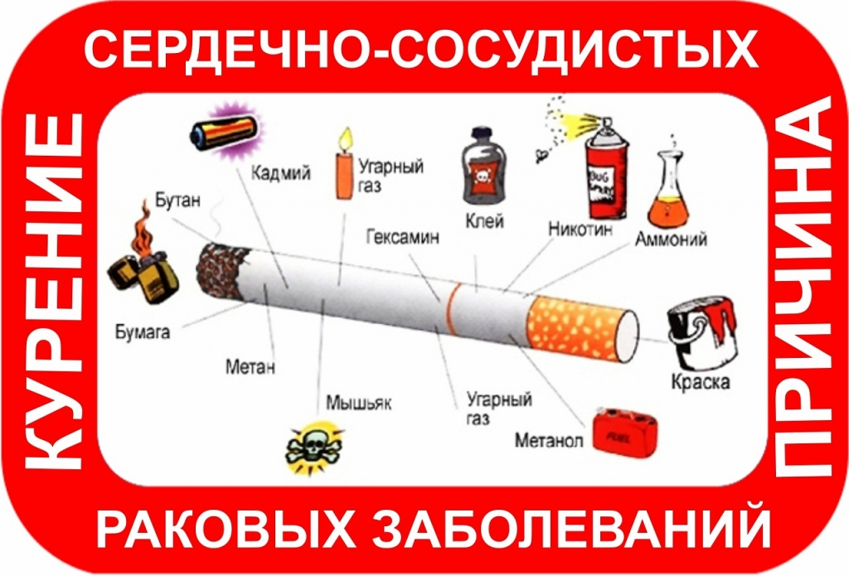**Курение** – один из основных факторов риска развития БСК. Даже одна сигарета повышает давление на 15 мм. рт. ст., а при постоянном курении повышается тонус сосудов, снижается эффективность лекарственных препаратов. **Если человек выкуривает 5 сигарет в день - это повышение риска смерти на 40%, если одну пачку в день – на 400%!**

***По данным ВОЗ, 23% смертей от ишемической болезни сердца (ИБС) обусловлено курением, сокращая продолжительность жизни курильщиков в возрасте 35-69 лет в среднем на 20 лет. Курильщики не только подвергают риску свою жизнь, но и жизнь окружающих (пассивное курение увеличивает риск ИБС на 25-30%).***

**Измените свой образ жизни, откажитесь от вредных привычек, сделайте выбор в пользу здоровья!**

**Это нужно знать!**

**СОЛИТЬ ИЛИ НЕ СОЛИТЬ – ВОТ В ЧЕМ ВОПРОС!**

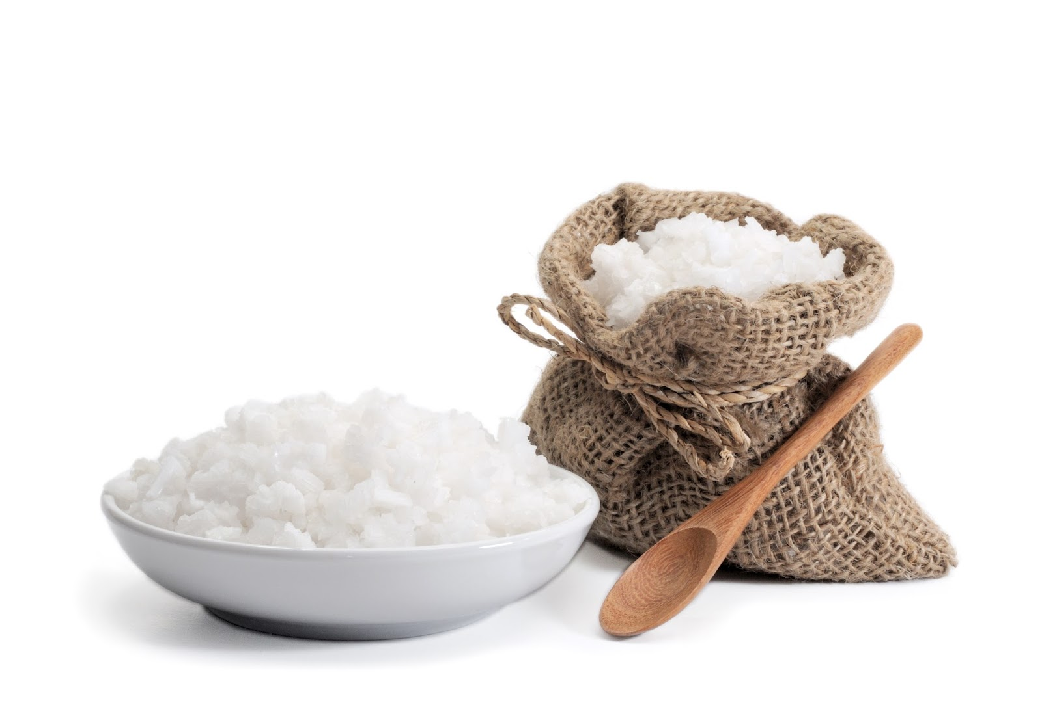В 1960-е годы американские учёные Герберт Шелтон и Пол Брэгг назвали поваренную соль «белой смертью». Об этом говорят и по сей день. Но так ли это?

Пищевая соль представляет собой химическое соединение – хлорид натрия (NaCl). Известные биохимики установили, что на бессолевой диете любое животное проживет не более 2-х недель. Ведь соль является главным поставщиком таких важнейших элементов правильного функционирования организма, как натрий и хлор.

***Ещё в XVI в. Швейцарский учёный Парацельс сказал: «Всякое вещество может быть лекарством или ядом. Всё зависит от дозы». Так, обыкновенная поваренная соль может служить сильнейшим ядом. Смертельная доза составляет 3 г на 1 кг массы тела. Суточное потребление человеком в соли не должно превышать 5 г (1 ч. л.).***

На прилавках наших магазинов можно найти **каменную, рафинированную и морскую соль.** Каменная соль при правильном её использовании, как правило, оказывает благоприятное действие на организм. Рафинированная же соль проходит термическую обработку, в результате которой помимо очищения от примесей, из её состава теряются практически все необходимые для организма микроэлементы. **Самой полезной считается нерафинированная морская соль,** выпаривание которой происходит под воздействием солнечных лучей. В морской соли сохраняются все природные минеральные элементы. В ней кроме хлорида натрия содержатся хлорид калия, хлорид магния, карбонат магния, сульфат кальция, железо, йод, фосфор и другие минеральные элементы. Обычная же соль не содержит других элементов, кроме хлорида натрия. Если же вы отдаёте предпочтение обычной соли, то желательно использовать йодированную или фторированную соль. ***Солить пищу следует после приготовления блюда, для того чтобы сохранить содержащиеся в ней необходимые нашему организму минеральные вещества.***

Самая главная польза от соли – снабжение клеток организма питательными веществами. *Этот продукт способен успокоить нервную систему, сохранить нормальный вес и др. Соль полезна и при заболеваниях желудка,* именно она помогает организму синтезировать соляную кислоту в желудке, которая и обуславливает пищеварительный процесс. Поваренная соль обладает и *антисептическими свойствами: тормозит гнилостные процессы в желудочно-кишечном тракте.*

При злоупотреблении же соль может вызвать серьёзные негативные последствия. По данным Всемирной организации здравоохранения *переизбыток соли в пище может привести к заболеваниям сердечно-сосудистой и мочевыделительной систем, проблемам с суставами, развитию катаракты и многим другим заболеваниям.*

**Ограничивать употребление соли рекомендуется при:**

* сердечно-сосудистых заболеваниях;
* почечной недостаточности;
* избыточной массе тела (если индекс массы тела (ИМТ) более 25 (рассчитать ИМТ можно по следующей формуле: вес (кг) / рост (м2)).

***Помните, что как переизбыток, так и недостаток соли могут оказать негативное влияние на здоровье! Потребление соли, как и любого другого пищевого продукта, должно быть умеренным и соответствовать физиологической норме.***

**Будь физически активен!**

**ДВИЖЕНИЕ – ЭТО ЖИЗНЬ!**

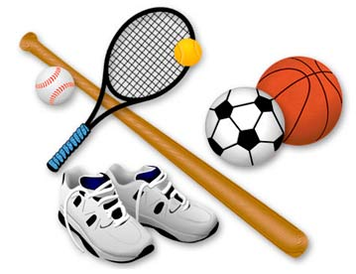Каждому из нас приятно чувствовать себя здоровым, когда выполнение любой работы, нагрузки не обременительны и доставляют радость. Каждый человек может и должен поддерживать высокий уровень своего состояния здоровья на протяжении всей жизни. Это достигается соблюдением определенного режима труд и отдыха, рациональным питанием, отказом от вредных привычек, но, прежде всего, ***регулярной двигательной активностью.***

***Основные правила для поддержания хорошей физической формы:***

* Ежедневно двигайтесь (ходите, бегайте, плавайте, играйте, танцуйте, прыгайте).
* Физическая нагрузка ***должна быть регулярной****.* Не делайте длительных перерывов между занятиями, т.к. тренировочный эффект со временем исчезает.
* Занятия должны включать разнообразные общеразвивающие упражнения, что необходимо для развития не только определенных групп мышц, но и для поддержания в тонусе всего организма.
* Для выработки тренированности организма необходимо постепенно переходить от малых нагрузок к большим, постепенно увеличивая сначала их объем, затем интенсивность.
* Темп тренировки следует контролировать по пульсу. ***После основной части он не должен превышать 170 ударов в минуту и, в зависимости от возраста и физической подготовленности, колебаться от 120 до 150 ударов в минуту.***
* Для эффективного восстановления деятельности организма необходимо рациональное чередование физических нагрузок и отдыха. Появление во время занятий физическими упражнениями одышки, вынуждающей дышать через рот, чрезмерной потливости, сердцебиения, боли в ногах, головокружения свидетельствуют о чрезмерности нагрузки и является сигналом для ее уменьшения или прекращения.
* Выполняя физическую нагрузку или упражнения, особенно в жаркое время года, не допускайте, чтобы организм терял слишком много жидкости. Пейте воду до того, как почувствуете сильную жажду.
* Не переедайте, питайтесь разнообразно, полноценно и сбалансировано. Поддерживайте нормальный для вашего пола, роста и конституции вес. Это уменьшит нагрузку на скелет и ноги.
* Научитесь уменьшать нагрузку на позвоночник в повседневной жизни, не делайте резких движений, следите за осанкой.
* Не исключайте массаж и самомассаж, плавание.
* Больше времени проводите на свежем воздухе.

**«ЗА» здоровый образ жизни!**

**ОТКАЗ ОТ КУРЕНИЯ ВОЗМОЖЕН!**



**Миллионы людей во всем мире смогли отказаться от курения.**

**СМОЖЕТЕ И ВЫ!**

* Для успешной борьбы с курением очень важно, чтобы желание прекратить курить было именно Вашим решением.
* Составьте список доводов в пользу отказа от курения и повесьте его на видное место.
* Если Вы начали курить недавно – попробуйте бросить сразу.
* Для курильщиков со стажем возможно постепенное снижение количества выкуриваемых сигарет в день.
* Выберите конкретную дату отказа от курения.
* Расскажите близким о своем намерении, они поддержат Вас. Найдите единомышленников – вместе бросать легче.
* Постарайтесь избегать компаний, где курят.
* Не рассчитывайте, что конфеты или жвачка избавят от желания закурить. Будьте готовы к тому, что оно может появиться столько раз в течение дня, сколько сигарет Вы выкуривали в день.
* Бросайте курить на один день, завтра еще на один и т.д.

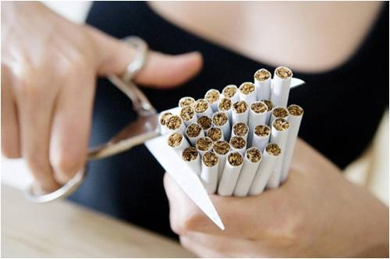

***Продержитесь первые 48 часов – это самый трудный период!*** *Помните, что чаще всего возвращаются к курению через 1 месяц, полгода и год. Не отчаивайтесь, если произошел срыв. При повторных попытках бросить курить шансы на успех возрастают!*

**ТЫ СМОЖЕШЬ!**

**АЛКОГОЛЬ ПРИНОСИТ БОЛЬ**

**(СОВЕТЫ ПОДРОСТКУ).**

***Почему алкоголизм молодеет? К сожалению, мы сталкиваемся с алкоголем повсюду: на рекламных щитах, экранах телевизоров, прилавках магазинов и ларьков. Обычной также стала картина, когда юноши и девушки проводят время с пивом и более крепкими напитками. Это что – веяние времени или незнание пагубных последствий алкоголя?***

***Вот поэтому мы хотим дать несколько советов, которые, надеемся, помогут вам взглянуть на проблему алкогольной зависимости по-новому.***

**ПЕРВОЕ** - Твой организм еще не окреп, и алкоголь, даже в небольших дозах, принесет непоправимый вред здоровью.

**ВТОРОЕ** - займись любым видом спорта. От этого ДВОЙНАЯ ПОЛЬЗА:

* польза для здоровья;
* у тебя будет, чем занять свободное время.

**ТРЕТЬЕ** - если тебя спросят, почему ты не подключаешься к алкогольной компании, заранее подумай об ответе. Ты можешь сказать:

* ***мне не нравится вкус алкоголя;***
* ***мне не нравится, как я себя чувствую после алкоголя;***
* ***не хочу рисковать здоровьем;***
* ***я просто не желаю.***

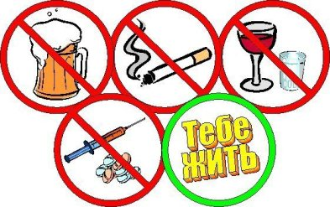Неплохие ответы, да? Таким утверждениям уже сложно что-то противопоставить. Причину отказа надо называть уверенно, тогда она будет звучать правдиво и убедительно.

**ПОМНИ:**

**\*** Если ты будешь до конца придерживаться своего решения, скоро увидишь, что другие станут уважать твой выбор.

**\*** Настоящие друзья не будут заставлять тебя делать то, что сам не хочешь.

***Поверь, что все это поможет тебе не только отстоять свое мнение, но, главное, сберечь здоровье, находя радость общения без алкоголя.***

**Спрашивали – отвечаем!**

**НЕ ЦЕПЛЯЙСЯ, КЛЕЩ!**

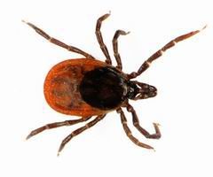**Много радости приносит нам лес, но вот некоторые его обитатели могут нанести человеку вред. Среди них особое место занимают клещи. Эти насекомые *переносят вирус клещевого энцефалита, клещевого боррелиоза (болезни Лайма)* и ряд других серьезных заболеваний.** Наибольшее количество клещей концентрируется по обочинам лесных дорог, на звериных тропах, на лесных вырубках. У человека местами наиболее частого присасывания клещей являются спина, шея, волосистая часть головы, подмышечные и паховые области.

Поражение человека может произойти *не только при посещении леса, но и путем заноса клещей с цветами, одеждой человека, побывавшего в лесу, от домашних животных.*

**Находясь в лесной зоне, соблюдайте правила поведения, которые помогут избежать присасывания этих переносчиков опасных заболеваний.**

**1.** Необходимо одеваться таким образом, чтобы свести к минимуму заползание клещей под одежду. Лучше, чтобы одежда была однотонной, так как на ней клещи более заметны.

**2.** Нужно постоянно проводить само- и взаимоосмотры для обнаружения прицепившихся клещей. *Поверхностные осмотры надо проводить каждые 10 - 15 минут.* Не забывайте, что обычно клещи присасываются не сразу!

**3.** Нельзя садиться или ложиться на траву: в этом случае следует особенно часто и тщательно проводить осмотры одежды.

**4.** Для места стоянки, ночевки в лесу предпочтительны сухие сосновые леса с песчаной почвой или участки, лишенные травянистой растительности.

**5.** Рекомендуется использование средств, отпугивающих клещей, – репеллентов.

**6.** После возвращения из леса следует провести полный осмотр тела, одежды.

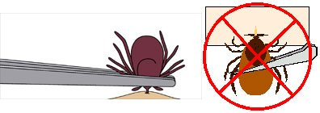**7.** При обнаружении впившегося клеща лучше всего обратиться за помощью в лечебное учреждение. Присосавшихся к телу клещей можно удалять пинцетом, медленно раскачивая его из стороны в сторону, стараясь не оторвать погруженный в кожу хоботок. А также прочной ниткой: узел нитки завязывают у самого хоботка и, растягивая концы нитки в стороны, подтягивают кверху. Ранку продезинфицировать раствором йода. Важно знать, что уничтожать снятых клещей, раздавливая их пальцами, ни в коем случае нельзя! Через ссадины и микротрещины на поверхности рук можно занести опасную инфекцию.

***Присосавшегося клеща следует сохранить в плотно закрытом флаконе для дальнейшего его исследования на наличие возбудителей клещевого боррелиоза. Такие исследования проводятся в государственном учреждении «Гомельский областной центр гигиены, эпидемиологии и общественного здоровья» (контактный телефон 8(0232)701793). Исследования проводятся на платной основе.***

**Соблюдение перечисленных мер предохраняет от заболеваний,**

**передаваемых клещами.**

***С электронной версией выпуска «Информационного бюллетеня» можно ознакомиться на сайте государственного учреждения «Гомельский областной центр гигиены, эпидемиологии и общественного здоровья» -*** [***http://gmlocge.by***](http://gmlocge.by)

**Издатель:** Отдел общественного здоровья

государственного учреждения «Гомельский областной центр гигиены,

эпидемиологии и общественного здоровья»

**e-mail:** [**Health@gmlocge.by**](mailto:Health@gmlocge.by)

246000, г. Гомель, ул.Ирининская, д. 23

**Тел./факс: 8(0232) 75 77 64**

Редакционная коллегия: Науменко Наталья

Короткевич Елена

Ответственный за выпуск: Атарик Ирина